**Tarea de fin de semana 4to. Grado**

**Fecha: 22 de agosto de 2025**

**Nombre y Apellido: ………………………………………………….**

**Actividades a realizar**

1. **Estudiar las tablas de multiplicar**
2. **Múltiplos. Escribe los 10 primeros múltiplos de los siguientes números.**
3. **M 5 =**
4. M 12 =
5. M 22=
6. **Divisores. Escribe al menos 5 divisores de los siguientes números.**
7. D 30 =
8. D 45 =
9. D 100 =
10. D 72 =
11. Tablas de proporcionalidad directa.

Completa las tablas según corresponda.

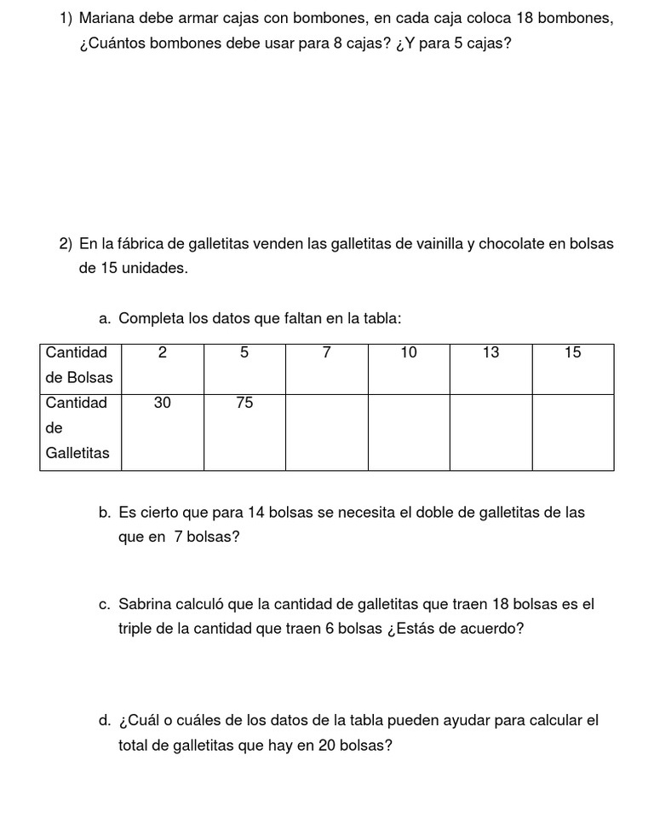

**Importante:**

* La ficha programada para el día lunes 18/8/25 pasa al lunes 25/08.
* Entregar deberes y tareas en forma y tiempo.
* Colocar Nombre y Apellido a las hojas.
* Se solicita reforzar puntualidad.

Feliz fin de semana!!!